Ч`ваш Республики  Улат`р хула  АДМИНИСТРАЦИЙЕ  ЙЫШАНУ  «17» 08. 2017 г. № 623  Улат`р хули | 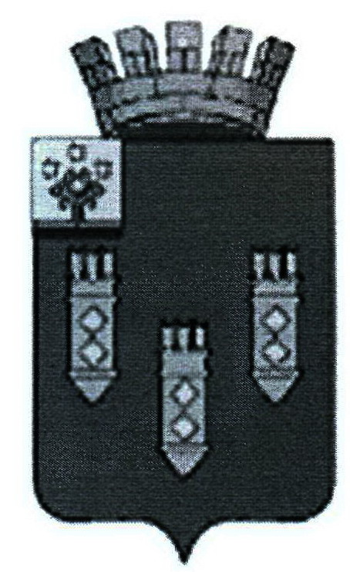 | ЧУВАШСКАЯ РЕСПУБЛИКА  АДМИНИСТРАЦИЯ  города Алатыря  ПОСТАНОВЛЕНИЕ  «17» августа 2017 г. №623  г. Алатырь

О внесении изменений
в постановление главы города Алатыря
от 03.07.2008 года № 655
«Об утверждении Положения
и Регламента Антинаркотической комиссии
в г. Алатырь Чувашской Республики
и изменения ее состава»

В связи с произошедшими кадровыми изменениями, в соответствии со ст. 41 Устава города Алатыря Чувашской Республики, администрация города Алатыря
постановляет:
1. Внести изменения в постановление главы города Алатыря от 03.07.2008 г. № 655 «Об утверждении Положения и Регламента Антинаркотической комиссии в г. Алатырь Чувашской Республики и изменения ее состава», изложив пункт 2 в следующей редакции:
«2. Утвердить состав Антинаркотической комиссии:
Герасимов А.Ю. - глава администрации города Алатыря, председатель
комиссии;
Жуков Н.А. - заместитель главы администрации города Алатыря -начальник отдела образования и молодежной политики, заместитель председателя комиссии;;
Исаева В.А. - начальник отдела культуры, по делам национальностей, туризма, информационной политики и архивного дела администрации города Алатыря;
Болдаков Ю.А. - ведущий специалист-эксперт отдела образования и молодежной политики администрации города Алатыря, секретарь комиссии;
Веряскин Е.Н - начальник отдела правовой экспертизы администрации
города Алатыря;
Боголюбов А.В.- начальник МО МВД РФ «Алатырский» (по
согласованию);
Семейкин Ф.Н - начальник отделения по контролю за оборотом
наркотиков МО МВД РФ «Алатырский» (по согласованию);
Ванюков В.В. - и.о. главного врача КУ «Алатырская психиатрическая больница» Минздрава Чувашии (по согласованию);
Юклутова Э.В. - начальник отдела социальной защиты населения города Алатыря Чувашской Республики Минздрава Чувашии (по согласованию);
Паршин В.А. - заведующий сектором физической культуры и спорта отдела образования и молодежной политики администрации города Алатыря;
Калашникова Е.С. - директор-главный редактор РГУП «Алатырские вести» (по согласованию);
Илюшина Л.А. - председатель ТОС «Железнодорожник».
2. Признать утратившим силу постановление администрации города Алатыря от 27.12.2016 года № 1117 «О внесении изменений в постановление главы города Алатыря от 03.07.2008 года № 655 «Об утверждении Положения и Регламента Антинаркотической комиссии в г. Алатырь Чувашской Республики и изменения ее состава.

Глава администрации города Алатыря А.Ю. Герасимов

Должность | Подпись | Ф.И.О. | Дата
Заместитель главы администрации города Алатыря – начальник отдела образования и молодёжной политики |  | Жуков Н.А.
Начальник отдела правовой экспертизы администрации города Алатыря |  | Веряскин Е.Н.

